臺南市自然與生活科技領域輔導團團務會議紀錄
一、會議主題：105學年度第2學期自然與生活科技領域輔導團工作小組會議
二、會議日期：106年3月2日
三、會議地點：臺南市安南區安佃國小
四、主席：何志中校長
五、參加人員：何志中校長、郭國成校長、曾文欽校長、張容君老師、陳藝珍老師、許崑泉老師、張良誠老師、尤士哲老師、李麗菁老師
六、報告事項：
(一)、請按月更新精進教學計畫及國教輔導團網站資料：
- 精進教學計畫管控平台：各活動方案辦理完畢後，請在2 星期內上傳團務研習計畫、簽到單、簽退單、相關成果摘述、滿意度調查分析。
- 輔導團網站：
  - 各團團務會議紀錄、分區到校諮詢服務會議紀錄：請按時上傳並在紀錄後面貼上簽到表(請合併在同一個檔案中)。
  - 行事曆建置：請各團網管人員於每月25 日前，填寫次月之行事(含研習、團務會議)，並注意標題格式之統一，如：國語團-國小閱讀與理解研習。
- 請良誠依說明更新。
(二)、各輔導團相關公文處理原則如下：
- 研習訊息公文由教育局統籌，請於研習3 週前將計畫寄給輔導團幹事，並於研習前2 週確認公文發送情形。
- 研習聘請講師公假、輔導員公假、場地借用等公文，授權由各團處理，副知教育局。
- 各輔導團團務會議及專業成果研習之公(差)假，授權由召集學校以每月或每兩個月行事曆方式函知輔導員所屬學校(避免單案單發，造成學校困擾)，並副知教育局，並於系統勾選「副本含附件」，以利總團檢視附件。此外，分區到校諮詢服務教育局已統一公告，公假毋須另案再發。
- 請各團執行秘書務必轉知輔導員遵守校內請假程序，以免造成所屬學校行政及課務安排之困擾。每週四下午雖為輔導團員共同不排課時間，惟請假時程皆須有公文依據，並非每週四下午皆固定請公假 ，請務必轉知所有輔導員。
- 由執秘容君依照本團行事曆彙整後辦理。
(三)、因應 107 課綱，請配合以下事項：
- 請各學習領域小組務必理解107 課綱總綱基本理念與課程目標（網站：http://12cur.naer.edu.tw）。
- 請各學習領域小組團員至以下網站了解各領域課綱版本。（網址如下：http://www.naer.edu.tw）
- 請各學習領域小組於團員專業成長時間，辦理107 課綱總綱及核心素養教學/評量增能研習。
- 檢附高雄市鼓山區中山國小陳惠雯教師「十二年課綱素養示例－健康與體育領域(以國小階段為例)」（附件六）供參，請各學習領域小組積極發展核心素養教學示例。
- 暫定由麗菁撰寫教學示例，預計5月下旬交件。
(四)、南一區策略聯盟
- 5月26日(四)當日由高雄小港機場搭機出發，回程仍到高雄小港機場。
- 與會人員：志中、銘山、國成、崑泉、士哲、麗菁、良誠、文山。
- 專題報告製作：容君，現場專題報告：文山。
(五)、臺南市106年度科學教育推動計畫：
- 穿梭古今『化』地質 (崑泉-12萬)
- 科技領航邁向專業~自然科教師專長認證增能研習(文欽-15萬)。
- 一觸即發－創意教具DIY~電磁學篇(藝珍-16萬)。
- 飛翔吧夢想！手擲機製作 (良誠-2場8萬)
- 一閃一閃亮晶晶－自製望遠鏡及原理教學。(士哲-2場10萬)
- 以管窺天論星象－星象筒製作及教學策略(備案-麗菁)。
- 本案請於106年3月7 日中午12點前交件。
七、臨時動議：
(一)、精進計畫辦理日期：
- 科學史融入探究教學研習，主講人：士哲，研習日期：106年5月17日(三) 2:00-4:00，研習地點：安佃國小。
八、散會
團務會議照片
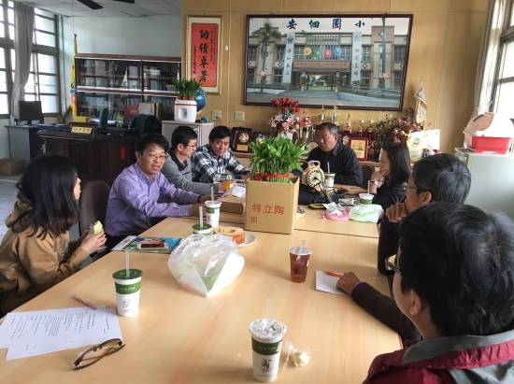 | 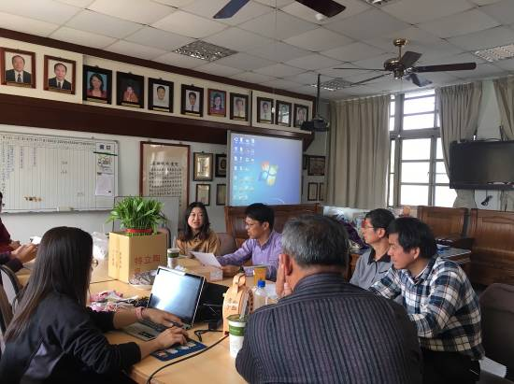
針對報告事項進行討論 | 針對報告事項進行討論
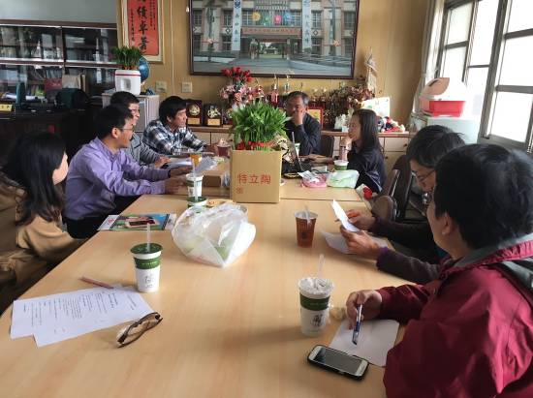 | 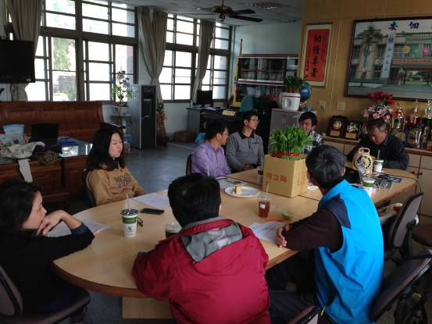
針對報告事項進行討論 | 針對報告事項進行討論
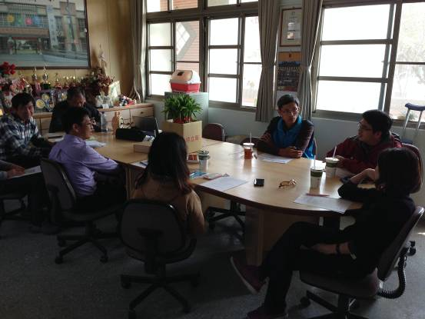 | 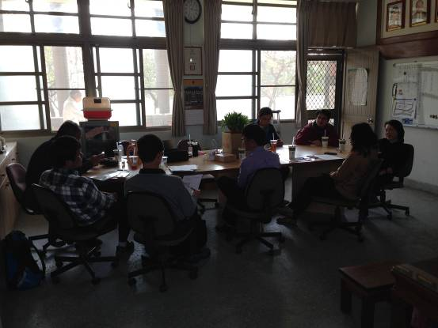
針對報告事項進行討論 | 針對報告事項進行討論

